2.1

Bei der Frauenärztin oder im Spital

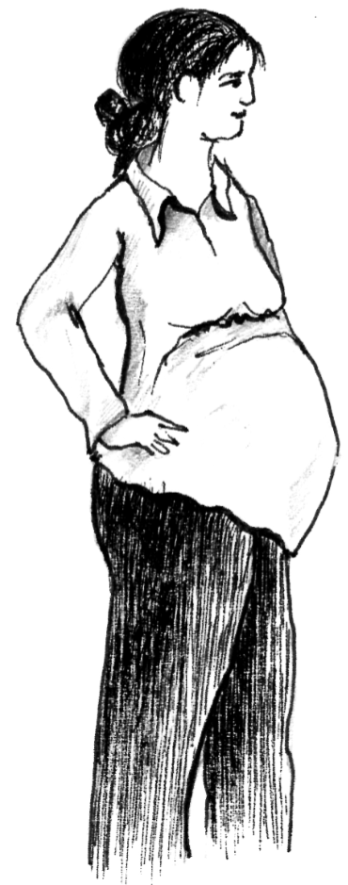 | Ich muss einen Schwangerschaftstest machen.  Ich bin schwanger. / Meine Frau ist schwanger.  Ich bin sehr müde.  Mir ist schlecht.  Ich kann nicht gut schlafen.  Ich habe Schmerzen im Bauch.  Wo ist das Spital?  Ich suche meine Frauenärztin / Hebamme.

2.1

Schwangerschaft und Geburt: Wer kann helfen?

Ich suche eine Frauenärztin.
Ich werde nicht schwanger.
Ich will keine Kinder mehr.
Wo kann ich Schwangerschaftsturnen machen?
Ich verliere meine Arbeit.
Wer bezahlt den Spitalaufenthalt?
Wo gibt es eine Krippe?

Eine Informations- und Beratungsstelle in meiner Nähe:
2.2

Was tut Kindern gut?
- Viel Bewegung  - Mindestens zwei Mal pro Tag die Zähen putzen  - Viel Wasser trinken  - Draussen mit dem Ball spielen  - Wenig Süssigkeiten  - Mit der Familie am Tisch essen | 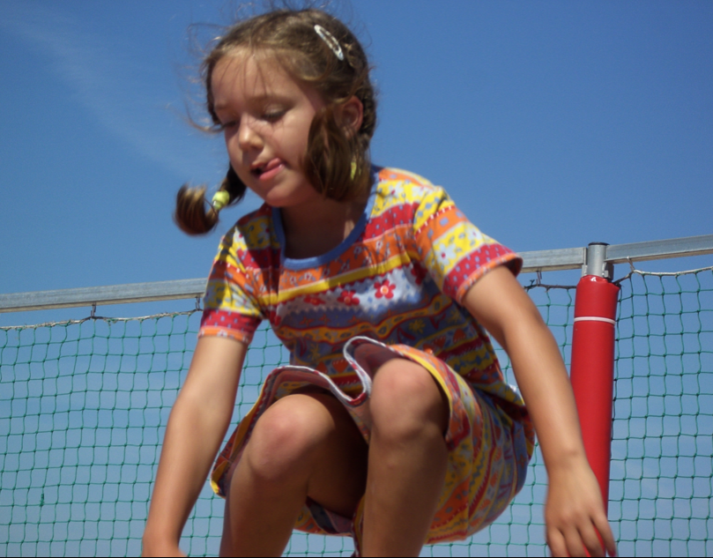

2.2

Tipps für gesunde Znünis und Zvieris

Das ist gesund  Äpfel, Birnen, Trauben, Orangen, Mandarinen, Aprikosen, etc.  Rüebli, Gurken, Peperoni, etc.  Vollkornbrot, Nüsse  Milch ohne Zusätze, Jogurt nature, Käse | Vorsicht!  Süsse Getränke: Coca-Cola, Fanta, süsse Milchgetränke, Eistee  Süssigkeiten, Milchschnitten, Schokolade, Biscuits  Pommes Chips, gesalzene Nüsse  Immer in Ruhe essen!  Nicht vor dem Bildschirm essen!
Ab und zu
Bananen, Dörrfrüchte, Fruchtsaft,
Weissbrot

2.3

Das Kind ist krank

Auf Deutsch: In Ihrer Sprache:

Mein Kind hat hohes Fieber.
Mein Kind hatte einen Unfall.
Mein Kind spricht nicht und schläft nur noch.
Mein Kind hustet seit vier Tagen stark.
Ich habe grosse Angst.
Ist das gefährlich?
Welches Medikament muss ich geben?
Muss ich zur Notfallstation gehen?

2.3

Wer kann helfen?
Vergiftung
145
Ambulanz, Notfall
144
Nachbarn
............................

Hausarzt / Kinderarzt
....................................
Ärztlicher Notfalldienst
................................

Schulärztlicher Dienst
...................................
Elternnotruf
044 261 88 66

Freund / Freundin
.............................
Grosse Probleme, Traurigkeit
143

2.4

Jugendliche sind anders
In der Pubertät haben es Jugendliche schwer: Ihr Körper verändert sich. Sie werden zu Mann oder Frau. Sie müssen lernen, selbständig zu werden. Sie müssen ihre Identität finden. Sie müssen eine Lehrstelle und eine Arbeit finden. Viele müssen auch mit Vorurteilen und Diskriminierung umgehen lernen.

VORSICHT !  - trinkt jedes Wochenende  viel Alkohol  - schwänzt die Schule  - hat grosse Angst  - isst fast nichts |  | NICHT SO SCHLIMM  - ist manchmal traurig  - macht nicht immer die Hausaufgaben  - ist frech  - redet nicht mit den Eltern
DAS HILFT: | - in einen Verein oder einen Sportclub gehen  - mit einem Lehrer oder einer Lehrerin reden  - manchmal mit der Familie etwas unternehmen  - manchmal einen Erfolg erleben

2.4

Wer kann helfen?

Für die Jugendlichen:  Lehrer / Lehrerin  Kollege / Kollegin  Pro Juventute Telefonhilfe: 147  www.147.ch  www.tschau.ch  www.lilli.ch | Für die Eltern:  Arbeitskollege:  Lehrer / Lehrerin:  Freund / Freundin:  Elternnotruf:  Familienhilfe:  Hausarzt:

